Квест «Портфель капитана Румба»
Направление деятельности - духовно-нравственное.
Актуальность выбранной темы, обоснование выбора - В современном мире, где цифровизация и клиповое мышление становятся неотъемлемой частью жизни, особенно важно находить новые и увлекательные способы приобщения детей к чтению. Региональная литература, обладающая уникальным культурным наследием, требует особого подхода. В этом контексте литературные квесты представляют собой эффективный инструмент, который способен соединить мир книг с игровыми технологиями, близкими современным детям.
Цель - формирование интереса к творчеству писателя посредством игровой деятельности.
Задачи – 1. Познакомить с разнообразием творчества писателя и вдохновить на дальнейшее чтение.
2. Создать условия для формирования командного духа и развития навыков сотрудничества.
Характеристика планируемых предметных результатов – знакомство с творчеством В.П. Крапивина.
Характеристика планируемых метапредметных результатов - развитие коммуникативных способностей участников, умения работать в команде.
Характеристика планируемых личностных результатов - проявление осознанного отношении к командной деятельности, ответственности за результат.
Сценарий мероприятия
Квест проходит в одной комнате. Ведущему необходимо заранее спрятать подсказки квеста в нужных местах.
- Введение
Ведущий: Много-много веков назад жил на свете славный капитан Румб. Много слухов ходило о его силе, выдержке, уме и несчетном богатстве. Поговаривали даже, что он ограбил самого капер-адмирала Джугги Ройбера, по прозвищу Красный жук, в результате чего был проклят и трагически погиб. Но незадолго до своей смерти капитан Румб спрятал свои драгоценные сокровища, чтобы никто не смог добраться до них. Мы долго бороздили бушующие океаны, скитались по непроходимым джунглям и наконец напали на след Портфеля Капитана Румба, в котором он спрятал свои сокровища. Наши силы иссякли, но Вы еще можете нам помочь.
- Основная часть
1) Я даю вам первую подсказку: “Чтоб сокровища найти, стулья все переверни”.
2) Под одним из стульев спрятана подсказка – игра «Морской бой».
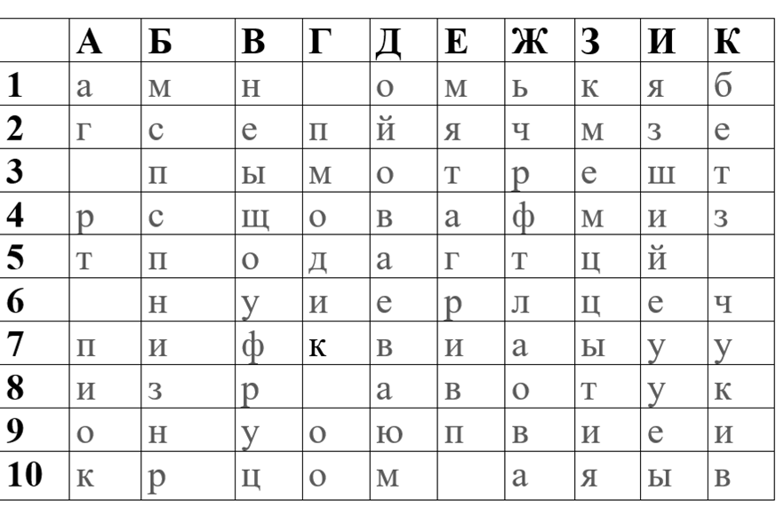
Следующая подсказка – «Смотри за телевизором».
3) За телевизором спрятан набор букв, которые необходимо собрать в слово «ИКАПНВИР». Буквы необходимо сложить в слово «Крапивин». Это подсказка указывает на стеллаж с книгами В.П. Крапивина.
4) На стеллаже с Крапивинскими книгами спрятана следующая подсказка: иллюстрация-пазл к одному из произведений писателя. Ее необходимо собрать, а потом найти на книжной полке.
Следующая подсказка спрятана в книге «Дагги-тиц».
5)В найденной книге прячется следующая подсказка-загадка:
В заглавии этой книги В. Крапивина встречаются числительное, определение местности и ее название («Трое с площади Карронад»).
6) В этой книге В. Крапивина есть название известной улицы Тюмени («Синий город на Садовой»).
7) В названии этой книги В. Крапивина встречается элемент гардероба школьника («Тополиная рубашка»).
10) Название этой книги В. Крапивина встречается животное несуществующего цвета («Дети синего фламинго»).
11) У рыцаря печального образа Дон Кихота Ламанчского был оруженосец Санчо Панса. Такая же должность была и у героя Владислава Крапивина («Оруженосец Кашка»).
12) Британский писатель Грэм Кеннет написал популярную сказку о движении воздуха в кроне деревьев. Это же понятие встречается в названии книги Владислава Крапивина («Та сторона, где ветер»)
13) В этой книге спрятана подсказка, закодированная семафорной азбукой.
Ответ – «Корабль сел на мель».
Следующая подсказка спрятана под один из пуфиков.
15)За одним из пуфиков подсказка – «Там мир как на ладони».
Ответ – глобус.
16)За глобусом подсказка - Акростих:
Ах, как мирно и тепло,
Как приятно и легко,-
Водоросли и стекло.....
А отсюда далеко
Рвутся волны высоко,
И акулы-моря зло.
Убегай, где глубоко...
Может, этим-повезло?
Следующая подсказка – аквариум.
17)Подсказка в аквариуме (в нашем случае прозрачная банка с посланиями-цитатами из книг В.П. Крапивина) - морской кроссворд. Необходимо разгадать кроссворд и выписать нужные буквы, выделенные черным, которые сложатся в слово.
1. Где прячет свои драгоценности пират? (сундук)
2. Как называется кухня на корабле? (камбуз)
3. Как зовут самого знаменитого книжного пирата? (Флинт)
4. Как называется удобная гавань для корабля? (бухта)
5. Морское судно или иначе…? (корабль)
6. Как называется задняя часть корабля? (корма)
7. Морская буря – это..? (шторм)
8. как называют морских разбойников? (пираты)
9. Солнце, заходящее за горизонт – это…? (закат)
10. Как называется доска для спуска с корабля? (трап)
11. Как называется большой водоем с соленой водой меньше океана? (море)
12. Как называется помещение для капитана или пассажиров? (каюта)
13. Как называется высокая деревянная опора для паруса? (мачта)
14. Как называется руль корабля? (штурвал)
15. Главный после капитана человек на корабле? (боцман)
16. Ученик-матрос, это? (юнга)
17. На что мечтает сойти моряк после долгого плавания? (берег)
18. Как называют бурное ненастье с громом и молнией? (гроза)
19. Что надувает паруса? (ветер)
Ответ – стол.
18) Под столом спрятано следующее задание - нужно сделать из подсказки кораблик в технике оригами и составить слово согласно инстуркции.
Получится следующая подсказка – «диван».
19) За диваном прячется задание - раскодировать фразу, закодированную азбукой морзе.
Ответ – «Отплываем прямо сейчас». Сундук сокровищами спрятан на выходе из комнаты. В нем находятся пуговицы. Каждый участник выбирает себе одну пуговицу и оставляет на память.
- Заключение
Ведущий: наверное, вы немного озадачены тем, что сокровища - это простые пуговицы. Но я поведаю вам историю о капитане Румбе и вам все станет понятно.
Капитан Чарльз Роберт Румб родился далеко от моря в семье владельца бакалейной лавки. Господу было угодно рано призвать к себе родителей мальчика и с четырех лет Роберт остался на попечении своего дядюшки. Окончив школу, он поступил младшим писцом в адвокатскую контору. Шли годы, Роберт Румб работал спокойно и незаметно, пока не увидел на улице города заезжего моряка. Тот был в треуголке, с длинным палашом на поясе, в ботфортах и со множеством блестящих пуговиц. Гордый, независимый и такой красивый вид человека поразил юношу. На него повеяло ветром открытого океана и морских сражений. Горячее желание увидеть мир завладело Румбом. В этот миг с сюртука незнакомца отлетела и упала пуговица. Роберт подхватил ее и подумал: “Неужели мне суждено всю жизнь провести в нашем городе и никогда не увидеть моря, кораблей и дальних стран?” После этого случая такие мысли не покидали героя. Юноша стал читать книги о путешествиях и собирать потерявшиеся пуговицы себе в коллекцию.
Однажды, Румб увидел на одном моряке красивую блестящую пуговицу. Она так манила юношу, что тот набрался смелости и попросил у незнакомца одолжить красивую пуговицу. Оказалось, что именно на этой пуговице были выгравированы координаты места, где спрятаны сокровища пиратского судна. Подумав, что Румб является шпионом, моряк решает взять его с собой на корабль. Так, совершенно случайно, Роберт Румб попал на морское судно. Путешествуя по миру, он из простого юнги дослужился до капитана. От остальных капитанов Румба отличало то, что он никогда не стремился к наживе, его главным богатством была коллекция пуговиц, которая за годы плавания многократно выросла и заполнила капитанский портфель. Перед своей кончиной капитан Румб надежно спрятал свои сокровища, надеясь, что их отыщет только самая слаженная, сильная и умная команда. И у вас это получилось!
Гвоздик и дядюшка Юфурс, главные герои книги, прошли тем же путём, что и вы! Они долго искали сокровища капитана Румба и сперва были разочарованы сокровищами. Но судьба приготовила им сюрприз: одна-единственная пуговица, которую маленький Гвоздик прихватил на удачу, оказалась волшебной! Внутри неё жил самый настоящий джин, готовы исполнить одно желание обладателя пуговицы. Ваши пуговицы, возможно, и не волшебные в прямом смысле, но они способны дарить уверенность и удачу, а это многого стоит! Спасибо что были с нами! До скорых встреч!

Библиографический список:
Крапивин, В. П. Портфель капитана Румба : роман-сказка / В. П. Крапивин. – Москва : Детская литература, 2018. – 205 с. – Текст : непосредственный.

Приложения
2) 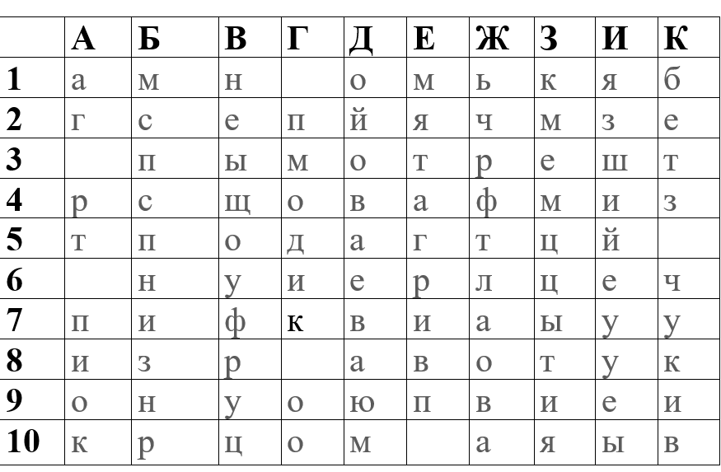

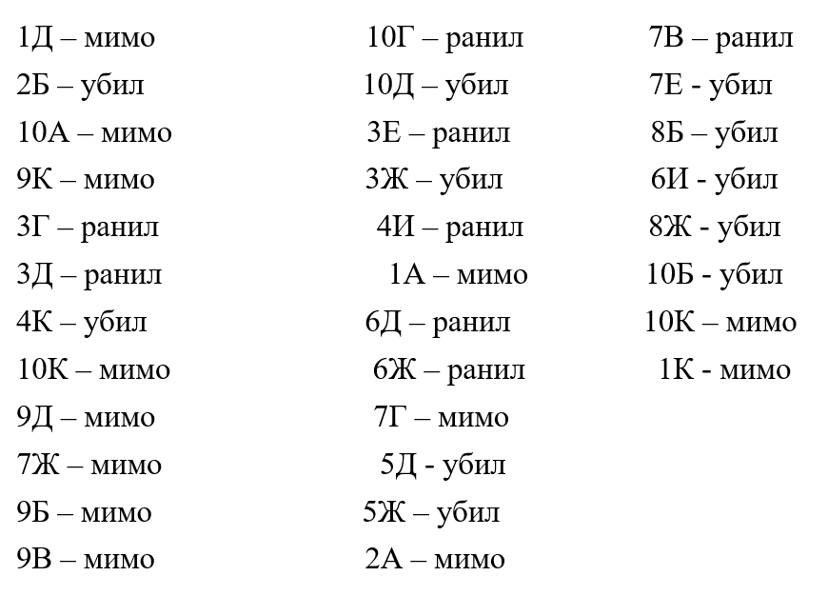
3) 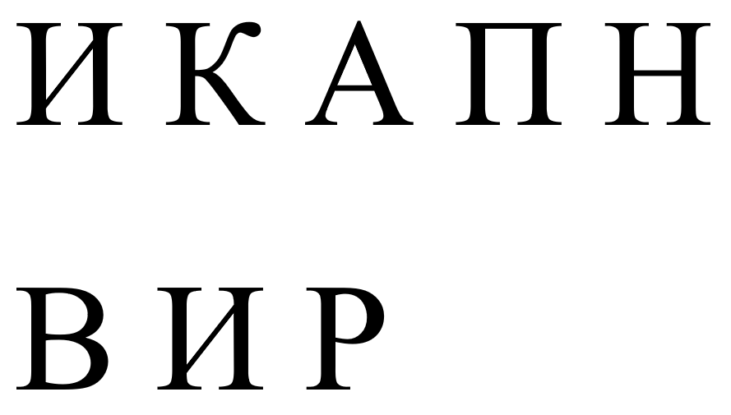
4) 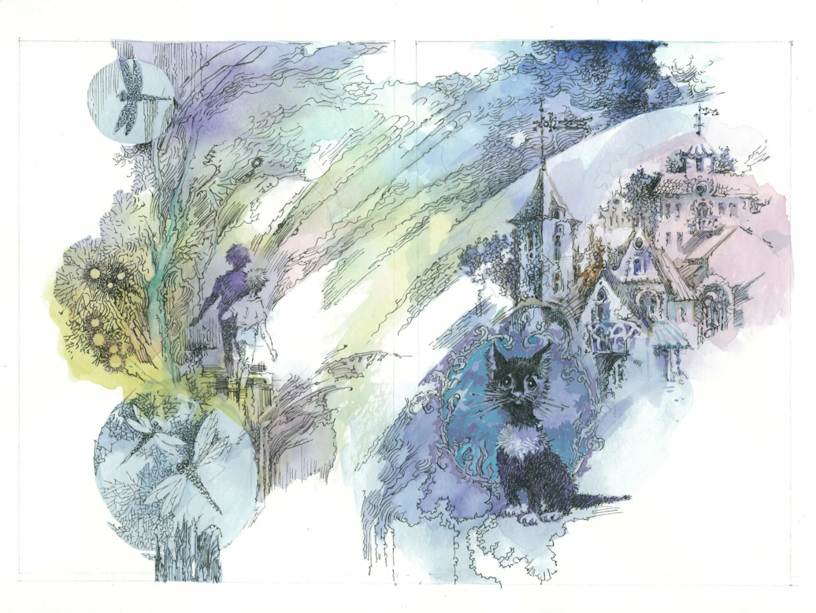
13) 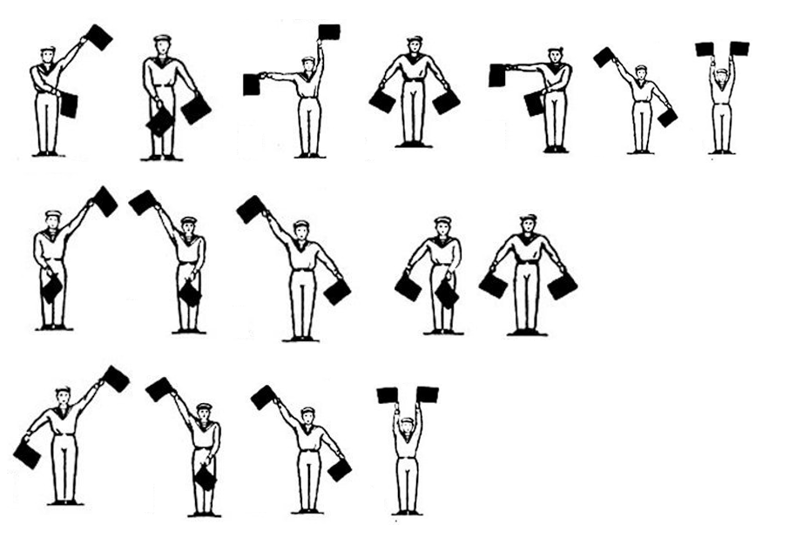
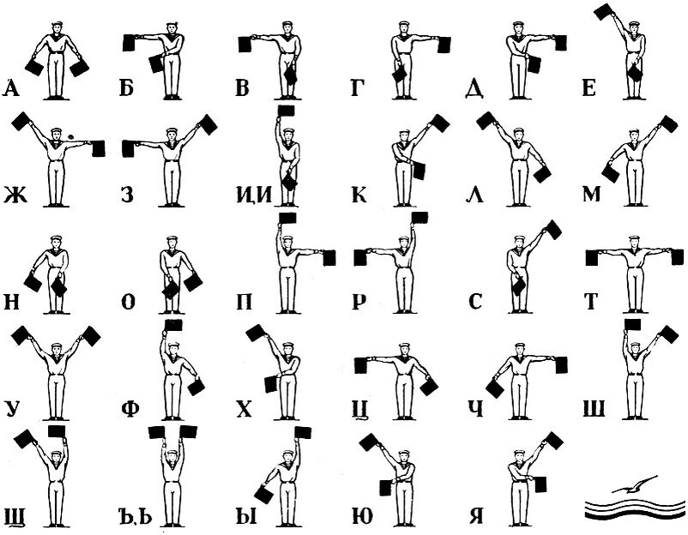
17) 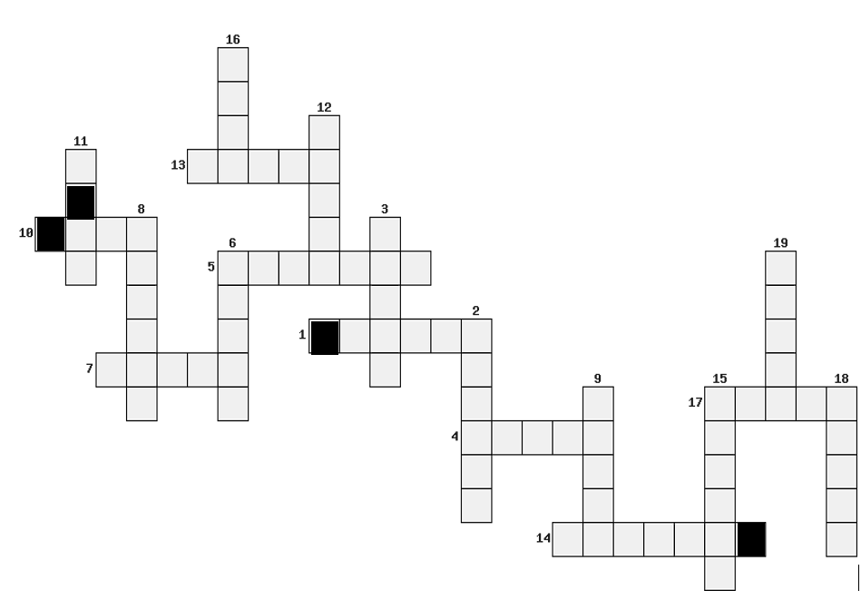
18)
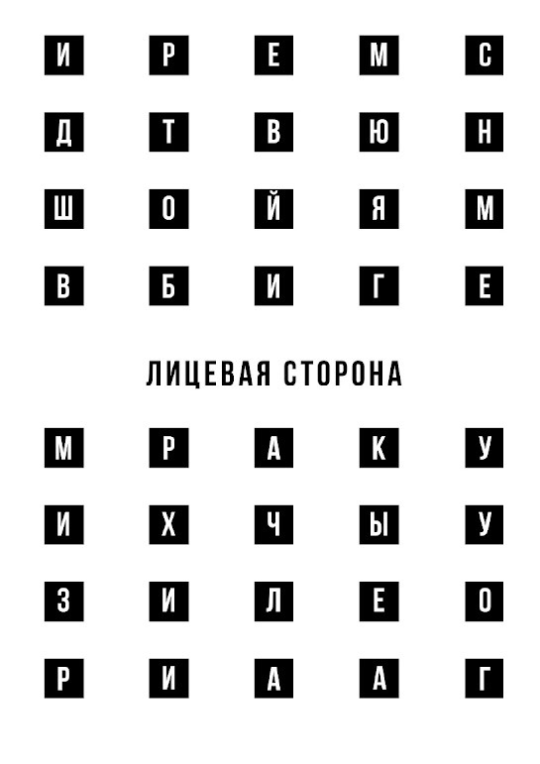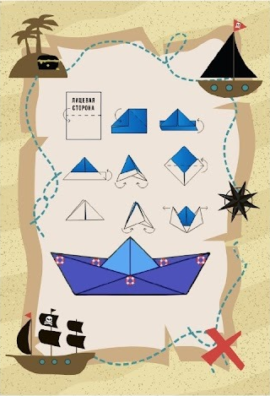
19)
